


“Año De La Recuperación Y Consolidación De La Economía Peruana”

UNIVERSIDAD PERUANA
LOS ANDES

“FACULTAD DE INGENIERÍA”

ESCUELA PROFESIONAL “SISTEMAS Y COMPUTACIÓN”

50 CONSULTAS EN SQL

CÁTEDRA: Base de Datos II
CATEDRÁTICO: Ing. Fernandez Bejarano Raul Enrique
ESTUDIANTE: Leiva Cardenas Antony Daniel
CICLO: V
SECCIÓN: A1

HUANCAYO PERÚ
2025

50 REGISTROS DE LAS 9 TABLAS.

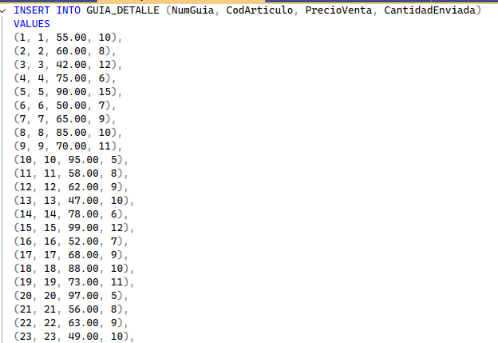
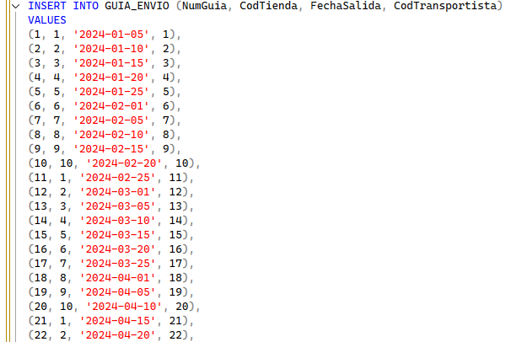
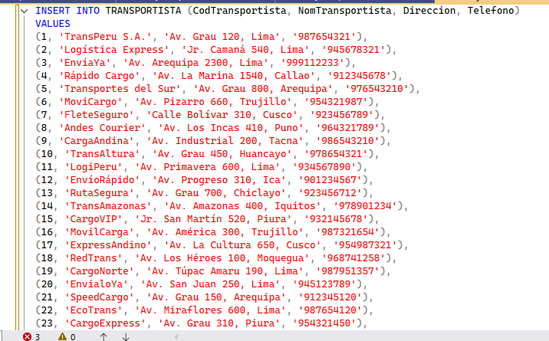

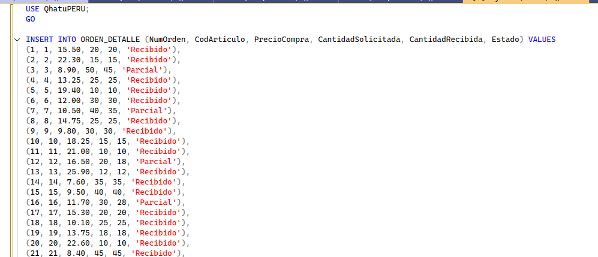

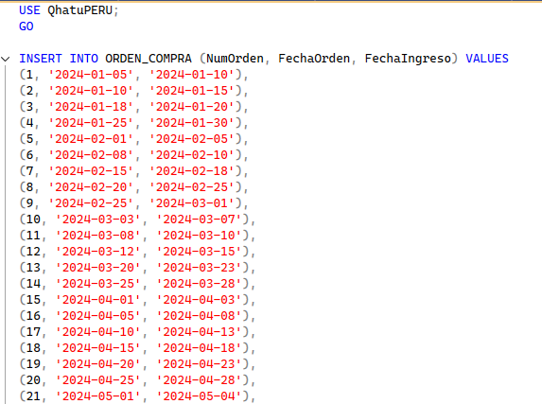

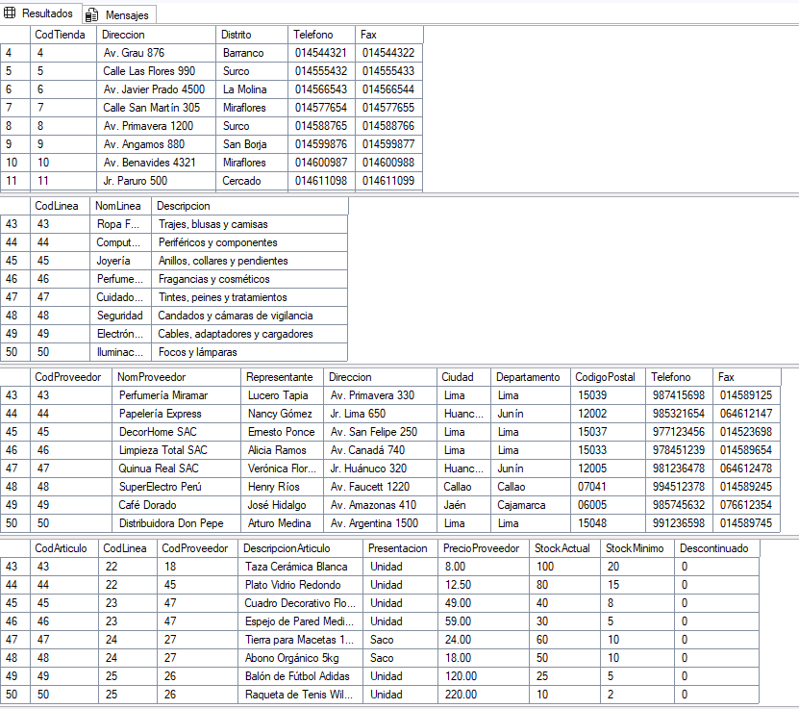
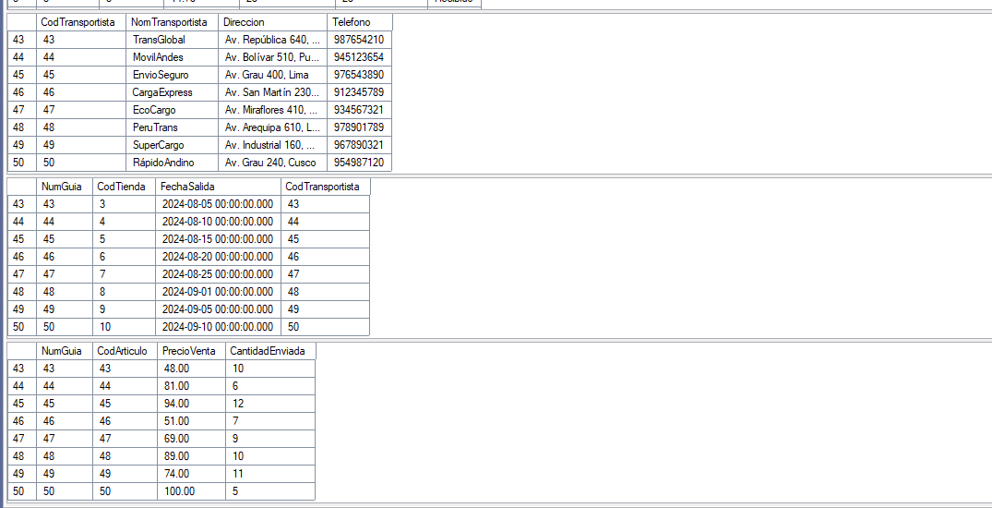

Consultas SQL – QhatuPERU (Resumen Explicativo)

1. Mostrar CodArticulo, DescripcionArticulo, ValorInventario
Calcula el valor del inventario de cada artículo multiplicando el stock actual por su precio del proveedor.
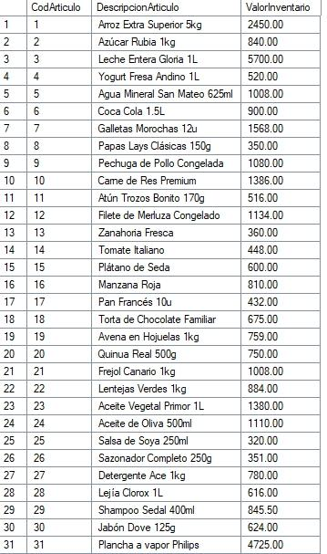

2. Calcular el total monetario del inventario
Suma el valor de todos los artículos para obtener el total monetario del inventario general.
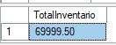

3. Obtener CodLinea y PrecioProveedor promedio
Muestra el precio promedio de los artículos agrupados por su línea.
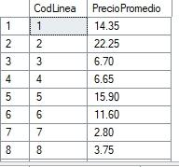

4. Contar artículos descontinuados
Cuenta cuántos artículos han sido marcados como descontinuados.
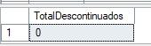

5. Mostrar PrecioMáximo y PrecioMínimo del catálogo
Obtiene el precio más alto y más bajo de los productos disponibles.
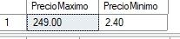

6. Mostrar el valor total enviado por guía
Calcula el total monetario de productos enviados en cada guía, usando el precio del proveedor.
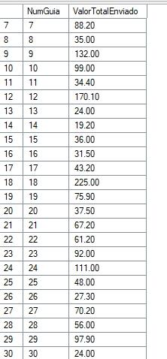

7. Para cada CodArticulo, mostrar TotalSolicitado
Suma la cantidad total solicitada de cada artículo en las órdenes.
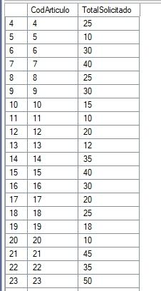

8. Contar órdenes únicas que incluyen cada artículo
Cuenta cuántas órdenes distintas contienen un mismo artículo.
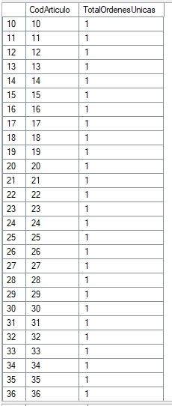

9. Calcular promedio de días por todas las órdenes con FechaIngreso
Calcula el tiempo promedio entre la fecha de orden y la de ingreso.
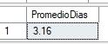

10. Sumar CantidadEnviada por CodTransportista
Muestra cuántas unidades ha transportado cada transportista.
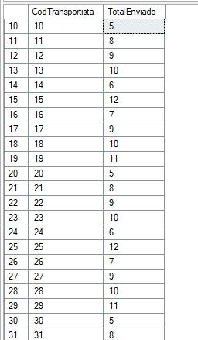

11. Mostrar NomLinea y CantArtículos
Indica cuántos artículos pertenecen a cada línea.
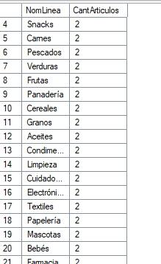

12. Mostrar CodLinea y StockTotal
Suma el stock total agrupado por línea de producto.
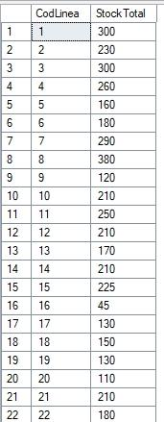

13. Calcular costo total por orden
Calcula el costo total de cada orden multiplicando el precio de compra por la cantidad solicitada.
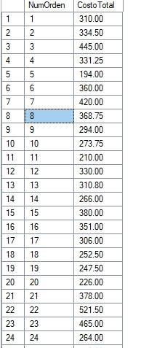

14. Mostrar NumGuia y PromedioEnviado
Obtiene el promedio de unidades enviadas por guía.
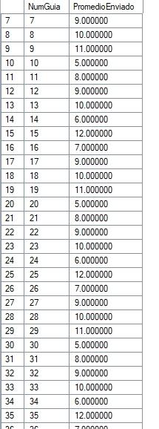

15. Contar proveedores agrupados por Ciudad
Muestra la cantidad de proveedores que existen en cada ciudad.
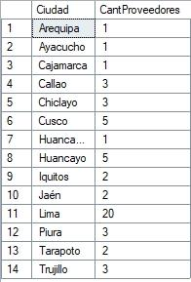

16. Mostrar número de órdenes por día
Cuenta cuántas órdenes fueron registradas por fecha, sin considerar la hora.
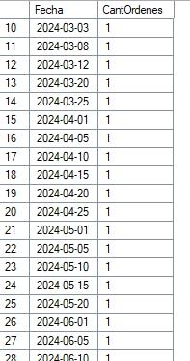

17. Sumar (CantidadEnviada × PrecioProveedor) por tienda
Calcula el total vendido por tienda con base en la cantidad y precio de los artículos.
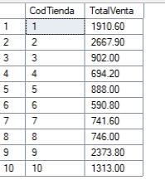

18. Mostrar artículos con stock menor al promedio de su línea
Identifica artículos cuyo stock actual está por debajo del promedio de su línea.
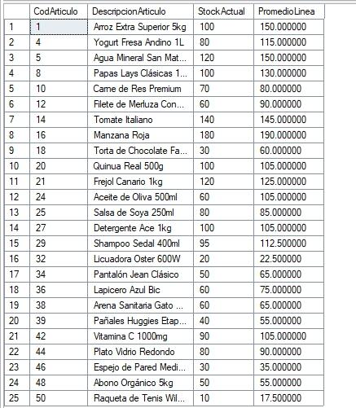

19. Mostrar CodProveedor, NomProveedor y cantidad de artículos
Muestra cuántos artículos provee cada proveedor.
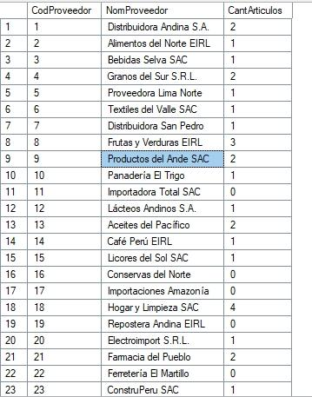

20. Mostrar para cada Estado la suma de CantidadSolicitada
Agrupa las órdenes por estado y muestra el total solicitado en cada uno.
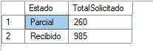

21. Asignar posición por línea ordenada por precio
Ordena los artículos dentro de cada línea según su precio, del más alto al más bajo.
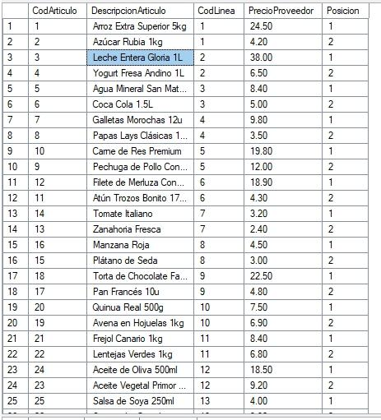

22. Calcular costo por orden y su RANK
Ordena las órdenes según su costo total y les asigna un rango.
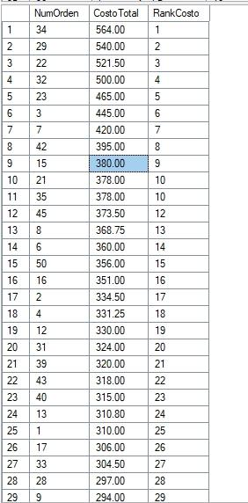

23. Mostrar TotalDía y AcumuladoVentas
Muestra el total diario de órdenes y el acumulado general ordenado por fecha.
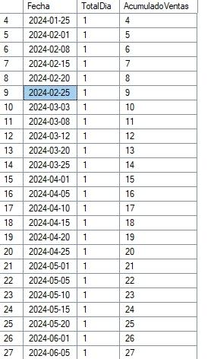

24. Calcular promedio móvil para stock
Aplica un promedio móvil de tres filas al stock para analizar su tendencia.
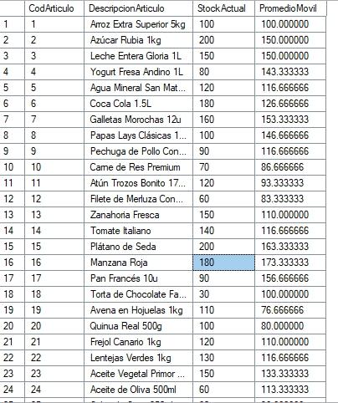

25. Mostrar PrecioAnteriorMismoProveedor (LAG)
Compara el precio actual con el anterior del mismo proveedor para detectar cambios.
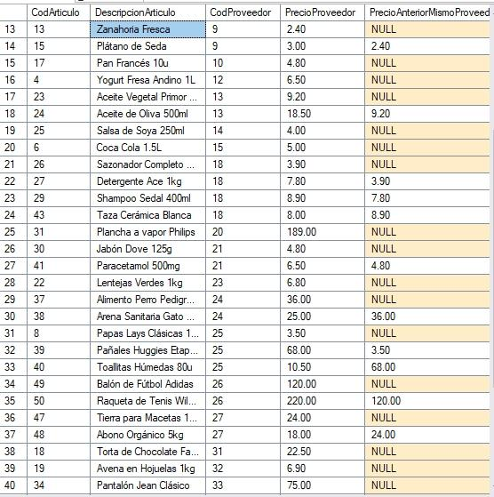

26. Añadir columna CantidadPorLínea a cada artículo
Muestra cuántos artículos pertenecen a la misma línea que cada registro.
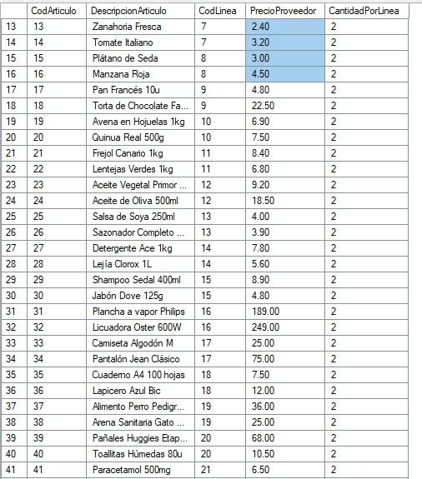

27. Mostrar MontoProveedor y PorcentajeDelTotal
Calcula el monto total aportado por cada proveedor y su porcentaje respecto al total global.
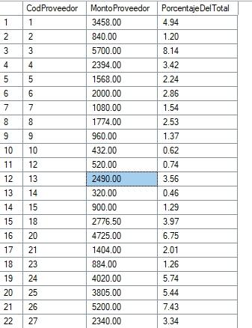

28. Mostrar solo los 3 artículos más caros por línea
Filtra los tres artículos más costosos dentro de cada línea.}
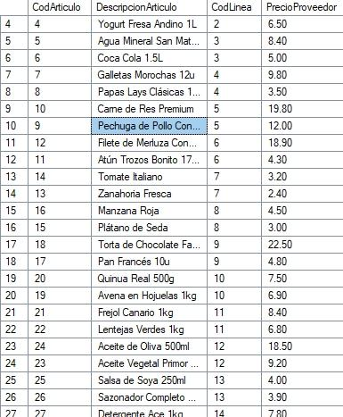

29. Mostrar transportista y su DenseRank por TotalEnviado
Asigna un rango continuo a los transportistas según la cantidad total enviada.
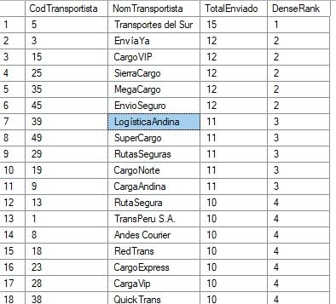

30. Mostrar suma acumulada por tienda hasta cada guía
Genera un acumulado progresivo de los envíos por tienda según la fecha.
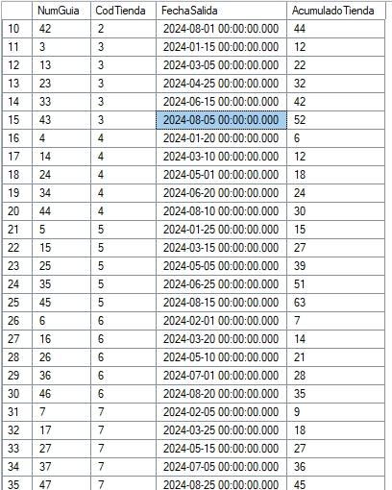

31. Pivot: Fecha y columnas CodTienda_1.._3
Muestra las cantidades enviadas por tienda y fecha en formato de tabla pivotada.
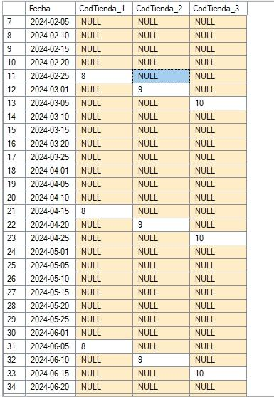

32. Pivot: CodArticulo y columnas con cantidades por tienda
Presenta la cantidad enviada de cada artículo por tienda (1, 2 y 3).
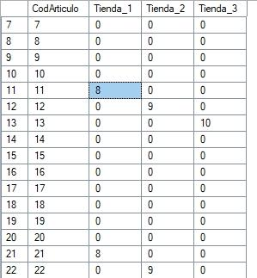

33. Pivot: AñoMes y tiendas con suma de ventas
Muestra las ventas mensuales por tienda, calculadas con precio × cantidad.
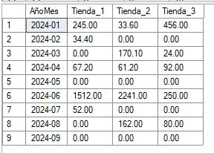

34. Pivot: Estados Pendiente, Enviado y Completado
Muestra el total solicitado por artículo en cada estado.
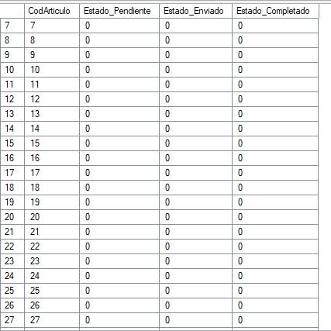

35. Contar artículos por Presentación pivotado por línea
Cuenta los artículos por tipo de presentación, distribuidos entre líneas.
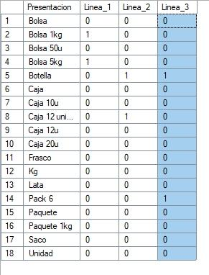

36. Pivot dinámico para todas las tiendas
Genera dinámicamente una tabla pivotada de envíos diarios por tienda.
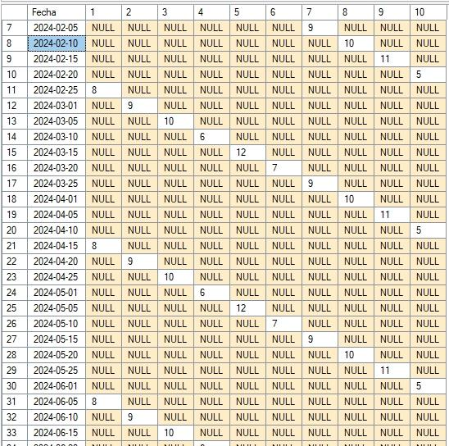

37. Mostrar mes y columnas por transportista
Muestra el total enviado por mes y transportista en formato pivotado.
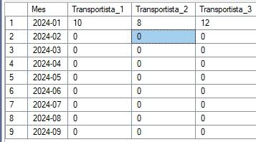

38. Contar proveedores por rango de artículos pivotado por ciudad
Clasifica proveedores según cuántos artículos manejan y los muestra por ciudad.
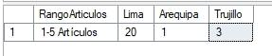

39. Mostrar CodArticulo y columnas por año
Presenta el monto total vendido de cada artículo en los años 2023 y 2024.
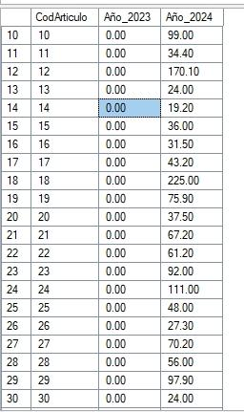

40. Mostrar Mes y columnas por tienda (CASE)
Usa CASE para mostrar las cantidades enviadas por mes y tienda.

41. Mostrar CodLinea y CantArtículos con más de 10 artículos
Filtra las líneas que tienen más de 10 artículos registrados.

42. Mostrar CodProveedor con monto total mayor a 50000
Muestra los proveedores cuyo monto total en stock supera 50,000.

43. Mostrar CodTienda con PromedioGuía mayor a 1000
Filtra las tiendas cuyo promedio de venta por guía supera 1,000 unidades monetarias.

44. Mostrar CodArticulo con TotalSolicitado mayor a 500
Muestra los artículos cuya cantidad total solicitada supera 500 unidades.
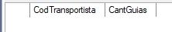

45. Mostrar CodTransportista con 5 o más guías
Lista los transportistas que han participado en cinco o más envíos.
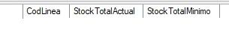

46. Mostrar líneas con stock total menor al stock mínimo
Detecta líneas cuyo stock acumulado es inferior al mínimo establecido.
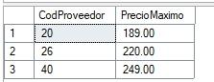

47. Mostrar proveedores con precios mayores a 100
Filtra los proveedores que ofrecen artículos con precios superiores a 100.

48. Mostrar tiendas con promedio de envío bajo y muchas guías
Muestra las tiendas con menos de 50 unidades promedio enviadas pero al menos 10 guías.
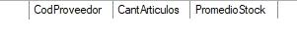

49. Mostrar líneas con diferencia de precios superior a 20
Muestra las líneas que tienen una gran diferencia entre el precio máximo y mínimo.
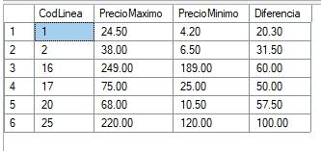

50. Mostrar proveedores con bajo stock promedio y varios artículos
Filtra los proveedores que tienen más de 5 artículos pero con un stock promedio menor a 20.
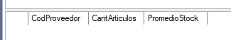

CODIGO DE CONSULTAS:
USE QhatuPERU;
GO

-- 1) Mostrar CodArticulo, DescripcionArticulo, ValorInventario
SELECT
CodArticulo,
DescripcionArticulo,
CAST(StockActual * CAST(PrecioProveedor AS DECIMAL(18,2)) AS DECIMAL(18,2)) AS ValorInventario
FROM ARTICULO;
GO

-- 2) Calcular el total monetario del inventario
SELECT CAST(SUM(StockActual * CAST(PrecioProveedor AS DECIMAL(18,2))) AS DECIMAL(18,2)) AS TotalInventario
FROM ARTICULO;
GO

-- 3) Obtener CodLinea y PrecioProveedor promedio
SELECT CodLinea, CAST(AVG(CAST(PrecioProveedor AS DECIMAL(18,2))) AS DECIMAL(18,2)) AS PrecioPromedio
FROM ARTICULO
GROUP BY CodLinea;
GO

-- 4) Contar artículos descontinuados
SELECT COUNT(*) AS TotalDescontinuados
FROM ARTICULO
WHERE Descontinuado = 1;
GO

-- 5) Mostrar PrecioMaximo y PrecioMinimo del catálogo
SELECT
MAX(CAST(PrecioProveedor AS DECIMAL(18,2))) AS PrecioMaximo,
MIN(CAST(PrecioProveedor AS DECIMAL(18,2))) AS PrecioMinimo
FROM ARTICULO;
GO

-- 6) Mostrar el Valor total enviado por guía (usando PrecioProveedor del artículo)
SELECT
GE.NumGuia,
CAST(SUM(GD.CantidadEnviada * CAST(A.PrecioProveedor AS DECIMAL(18,2))) AS DECIMAL(18,2)) AS ValorTotalEnviado
FROM GUIA_ENVIO GE
INNER JOIN GUIA_DETALLE GD ON GE.NumGuia = GD.NumGuia
INNER JOIN ARTICULO A ON GD.CodArticulo = A.CodArticulo
GROUP BY GE.NumGuia;
GO

-- 7) Para cada CodArticulo, mostrar TotalSolicitado
SELECT
CodArticulo,
SUM(CantidadSolicitada) AS TotalSolicitado
FROM ORDEN_DETALLE
GROUP BY CodArticulo;
GO

-- 8) Contar órdenes únicas que incluyen cada artículo
SELECT
CodArticulo,
COUNT(DISTINCT NumOrden) AS TotalOrdenesUnicas
FROM ORDEN_DETALLE
GROUP BY CodArticulo;
GO

-- 9) Calcular promedio de días por todas las órdenes con FechaIngreso
SELECT
AVG(CAST(DATEDIFF(DAY, FechaOrden, FechaIngreso) AS FLOAT)) AS PromedioDias
FROM ORDEN_COMPRA
WHERE FechaIngreso IS NOT NULL;
GO

-- 10) Sumar CantidadEnviada por CodTransportista
SELECT
GE.CodTransportista,
SUM(GD.CantidadEnviada) AS TotalEnviado
FROM GUIA_ENVIO GE
INNER JOIN GUIA_DETALLE GD ON GE.NumGuia = GD.NumGuia
GROUP BY GE.CodTransportista;
GO

-- 11) Mostrar NomLinea y CantArtículos
SELECT
L.NomLinea,
COUNT(A.CodArticulo) AS CantArticulos
FROM LINEA L
LEFT JOIN ARTICULO A ON L.CodLinea = A.CodLinea
GROUP BY L.CodLinea, L.NomLinea;
GO

-- 12) Mostrar CodLinea y StockTotal
SELECT
CodLinea,
SUM(ISNULL(StockActual, 0)) AS StockTotal
FROM ARTICULO
GROUP BY CodLinea;
GO

-- 13) Para cada NumOrden, calcular CostoTotal = SUM(PrecioCompra × CantidadSolicitada)
SELECT
NumOrden,
CAST(SUM(CAST(PrecioCompra AS DECIMAL(18,2)) * CantidadSolicitada) AS DECIMAL(18,2)) AS CostoTotal
FROM ORDEN_DETALLE
GROUP BY NumOrden;
GO

-- 14) Mostrar NumGuia y PromedioEnviado
SELECT
NumGuia,
AVG(CAST(CantidadEnviada AS DECIMAL(18,2))) AS PromedioEnviado
FROM GUIA_DETALLE
GROUP BY NumGuia;
GO

-- 15) Contar proveedores agrupados por Ciudad
SELECT
Ciudad,
COUNT(*) AS CantProveedores
FROM PROVEEDOR
WHERE Ciudad IS NOT NULL
GROUP BY Ciudad;
GO

-- 16) Mostrar el número de órdenes por día (sin hora)
SELECT
CAST(FechaOrden AS DATE) AS Fecha,
COUNT(*) AS CantOrdenes
FROM ORDEN_COMPRA
GROUP BY CAST(FechaOrden AS DATE)
ORDER BY Fecha;
GO

-- 17) Sumar (CantidadEnviada × PrecioProveedor) por CodTienda
SELECT
GE.CodTienda,
CAST(SUM(GD.CantidadEnviada * CAST(A.PrecioProveedor AS DECIMAL(18,2))) AS DECIMAL(18,2)) AS TotalVenta
FROM GUIA_DETALLE GD
INNER JOIN ARTICULO A ON GD.CodArticulo = A.CodArticulo
INNER JOIN GUIA_ENVIO GE ON GD.NumGuia = GE.NumGuia
GROUP BY GE.CodTienda;
GO

-- 18) Mostrar artículos cuyo StockActual < promedio de su CodLinea
SELECT
A.CodArticulo,
A.DescripcionArticulo,
A.StockActual,
Promedios.PromedioLinea
FROM ARTICULO A
INNER JOIN (
SELECT
CodLinea,
AVG(CAST(StockActual AS DECIMAL(18,2))) AS PromedioLinea
FROM ARTICULO
GROUP BY CodLinea
) Promedios ON A.CodLinea = Promedios.CodLinea
WHERE A.StockActual < Promedios.PromedioLinea;
GO

-- 19) Mostrar CodProveedor, NomProveedor y CantArtículos
SELECT
P.CodProveedor,
P.NomProveedor,
COUNT(A.CodArticulo) AS CantArticulos
FROM PROVEEDOR P
LEFT JOIN ARTICULO A ON P.CodProveedor = A.CodProveedor
GROUP BY P.CodProveedor, P.NomProveedor;
GO

-- 20) Mostrar para cada Estado sumar CantidadSolicitada (Estado viene de ORDEN_DETALLE)
SELECT
OD.Estado,
SUM(OD.CantidadSolicitada) AS TotalSolicitado
FROM ORDEN_DETALLE OD
GROUP BY OD.Estado;
GO

-- 21) Asignar posición por línea ordenada por precio (máximo precio primero)
SELECT
CodArticulo,
DescripcionArticulo,
CodLinea,
PrecioProveedor,
ROW_NUMBER() OVER (PARTITION BY CodLinea ORDER BY CAST(PrecioProveedor AS DECIMAL(18,2)) DESC) AS Posicion
FROM ARTICULO;
GO

-- 22) Calcular costo por orden y su RANK (RankCosto)
SELECT
NumOrden,
CAST(SUM(CAST(PrecioCompra AS DECIMAL(18,2)) * CantidadSolicitada) AS DECIMAL(18,2)) AS CostoTotal,
RANK() OVER (ORDER BY SUM(CAST(PrecioCompra AS DECIMAL(18,2)) * CantidadSolicitada) DESC) AS RankCosto
FROM ORDEN_DETALLE
GROUP BY NumOrden;
GO

-- 23) Mostrar TotalDía y AcumuladoVentas ordenado por fecha (ventana sobre el conteo diario)
SELECT
CAST(FechaOrden AS DATE) AS Fecha,
COUNT(*) AS TotalDia,
SUM(COUNT(*)) OVER (ORDER BY CAST(FechaOrden AS DATE)
ROWS BETWEEN UNBOUNDED PRECEDING AND CURRENT ROW) AS AcumuladoVentas
FROM ORDEN_COMPRA
GROUP BY CAST(FechaOrden AS DATE)
ORDER BY Fecha;
GO

-- 24) Calcular promedio móvil para stock (3 filas: current and 2 prev)
SELECT
CodArticulo,
DescripcionArticulo,
StockActual,
AVG(CAST(StockActual AS DECIMAL(18,2))) OVER (ORDER BY CodArticulo ROWS BETWEEN 2 PRECEDING AND CURRENT ROW) AS PromedioMovil
FROM ARTICULO;
GO

-- 25) Mostrar PrecioAnteriorMismoProveedor usando LAG (orden por CodArticulo)
SELECT
CodArticulo,
DescripcionArticulo,
CodProveedor,
PrecioProveedor,
LAG(PrecioProveedor) OVER (PARTITION BY CodProveedor ORDER BY CodArticulo) AS PrecioAnteriorMismoProveedor
FROM ARTICULO;
GO

-- 26) Añadir columna CantidadPorLínea a cada artículo (ventana)
SELECT
A.CodArticulo,
A.DescripcionArticulo,
A.CodLinea,
A.PrecioProveedor,
COUNT(*) OVER (PARTITION BY A.CodLinea) AS CantidadPorLinea
FROM ARTICULO A;
GO

-- 27) Mostrar MontoProveedor y PorcentajeDelTotal (monto = precio * stock)
SELECT
CodProveedor,
CAST(SUM(CAST(PrecioProveedor AS DECIMAL(18,2)) * StockActual) AS DECIMAL(18,2)) AS MontoProveedor,
CAST(
SUM(CAST(PrecioProveedor AS DECIMAL(18,2)) * StockActual) * 100.0
/ NULLIF(SUM(SUM(CAST(PrecioProveedor AS DECIMAL(18,2)) * StockActual)) OVER (), 0)
AS DECIMAL(10,2)) AS PorcentajeDelTotal
FROM ARTICULO
GROUP BY CodProveedor;
GO

-- 28) Mostrar solo los 3 artículos más caros por línea
WITH RankedArticles AS (
SELECT
CodArticulo,
DescripcionArticulo,
CodLinea,
PrecioProveedor,
ROW_NUMBER() OVER (PARTITION BY CodLinea ORDER BY CAST(PrecioProveedor AS DECIMAL(18,2)) DESC) AS RankPrecio
FROM ARTICULO
)
SELECT
CodArticulo,
DescripcionArticulo,
CodLinea,
PrecioProveedor
FROM RankedArticles
WHERE RankPrecio <= 3
ORDER BY CodLinea, PrecioProveedor DESC;
GO

-- 29) Mostrar transportista y su DenseRank por TotalEnviado
WITH TransportistaTotales AS (
SELECT
T.CodTransportista,
T.NomTransportista,
SUM(GD.CantidadEnviada) AS TotalEnviado
FROM TRANSPORTISTA T
INNER JOIN GUIA_ENVIO GE ON T.CodTransportista = GE.CodTransportista
INNER JOIN GUIA_DETALLE GD ON GE.NumGuia = GD.NumGuia
GROUP BY T.CodTransportista, T.NomTransportista
)
SELECT
CodTransportista,
NomTransportista,
TotalEnviado,
DENSE_RANK() OVER (ORDER BY TotalEnviado DESC) AS DenseRank
FROM TransportistaTotales
ORDER BY TotalEnviado DESC;
GO

-- 30) Mostrar por guía la suma acumulada por tienda hasta esa guía (ordenada por FechaSalida)
SELECT
GE.NumGuia,
GE.CodTienda,
GE.FechaSalida,
SUM(SUM(GD.CantidadEnviada)) OVER (PARTITION BY GE.CodTienda ORDER BY GE.FechaSalida, GE.NumGuia
ROWS BETWEEN UNBOUNDED PRECEDING AND CURRENT ROW) AS AcumuladoTienda
FROM GUIA_ENVIO GE
INNER JOIN GUIA_DETALLE GD ON GE.NumGuia = GD.NumGuia
GROUP BY GE.NumGuia, GE.CodTienda, GE.FechaSalida
ORDER BY GE.CodTienda, GE.FechaSalida;
GO

-- 31) Pivot: Fecha y columnas CodTienda_1.._3 con TotalEnviado por día
SELECT
Fecha,
[1] AS CodTienda_1,
[2] AS CodTienda_2,
[3] AS CodTienda_3
FROM (
SELECT
CAST(GE.FechaSalida AS DATE) AS Fecha,
GE.CodTienda,
SUM(GD.CantidadEnviada) AS TotalEnviado
FROM GUIA_ENVIO GE
INNER JOIN GUIA_DETALLE GD ON GE.NumGuia = GD.NumGuia
GROUP BY CAST(GE.FechaSalida AS DATE), GE.CodTienda
) AS SourceTable
PIVOT (
SUM(TotalEnviado)
FOR CodTienda IN ([1], [2], [3])
) AS PivotTable
ORDER BY Fecha;
GO

-- 32) Pivot: CodArticulo y columnas con cantidades por tienda 1..3
SELECT
CodArticulo,
ISNULL([1],0) AS Tienda_1,
ISNULL([2],0) AS Tienda_2,
ISNULL([3],0) AS Tienda_3
FROM (
SELECT
GD.CodArticulo,
GE.CodTienda,
SUM(GD.CantidadEnviada) AS Cantidad
FROM GUIA_DETALLE GD
INNER JOIN GUIA_ENVIO GE ON GD.NumGuia = GE.NumGuia
GROUP BY GD.CodArticulo, GE.CodTienda
) AS SourceTable
PIVOT (
SUM(Cantidad)
FOR CodTienda IN ([1], [2], [3])
) AS PivotTable
ORDER BY CodArticulo;
GO

-- 33) Pivot: AñoMes y tiendas como columnas con suma de PrecioProveedor×Cantidad
SELECT
AñoMes,
ISNULL([1],0) AS Tienda_1,
ISNULL([2],0) AS Tienda_2,
ISNULL([3],0) AS Tienda_3
FROM (
SELECT
FORMAT(GE.FechaSalida, 'yyyy-MM') AS AñoMes,
GE.CodTienda,
SUM(GD.CantidadEnviada * CAST(A.PrecioProveedor AS DECIMAL(18,2))) AS TotalVenta
FROM GUIA_ENVIO GE
INNER JOIN GUIA_DETALLE GD ON GE.NumGuia = GD.NumGuia
INNER JOIN ARTICULO A ON GD.CodArticulo = A.CodArticulo
GROUP BY FORMAT(GE.FechaSalida, 'yyyy-MM'), GE.CodTienda
) AS SourceTable
PIVOT (
SUM(TotalVenta)
FOR CodTienda IN ([1], [2], [3])
) AS PivotTable
ORDER BY AñoMes;
GO

-- 34) Mostrar CodArticulo y columnas por Estado (Pendiente/Enviado/Completado) - pivot
SELECT
CodArticulo,
ISNULL([Pendiente],0) AS Estado_Pendiente,
ISNULL([Enviado],0) AS Estado_Enviado,
ISNULL([Completado],0) AS Estado_Completado
FROM (
SELECT
OD.CodArticulo,
OD.Estado,
SUM(OD.CantidadSolicitada) AS Cantidad
FROM ORDEN_DETALLE OD
GROUP BY OD.CodArticulo, OD.Estado
) AS SourceTable
PIVOT (
SUM(Cantidad)
FOR Estado IN ([Pendiente], [Enviado], [Completado])
) AS PivotTable
ORDER BY CodArticulo;
GO

-- 35) Contar artículos por Presentacion pivotado por CodLinea (ejemplo lineas 1..3)
SELECT
Presentacion,
ISNULL([1],0) AS Linea_1,
ISNULL([2],0) AS Linea_2,
ISNULL([3],0) AS Linea_3
FROM (
SELECT
Presentacion,
CodLinea,
COUNT(*) AS Cantidad
FROM ARTICULO
WHERE Presentacion IS NOT NULL
GROUP BY Presentacion, CodLinea
) AS SourceTable
PIVOT (
SUM(Cantidad)
FOR CodLinea IN ([1], [2], [3])
) AS PivotTable
ORDER BY Presentacion;
GO

-- 36) Pivot dinámico para todas las tiendas (ejecutar por separado)
DECLARE @columns NVARCHAR(MAX) = '', @sql NVARCHAR(MAX) = '';

SELECT @columns += QUOTENAME(CodTienda) + ','
FROM (SELECT DISTINCT CodTienda FROM GUIA_ENVIO) AS Tiendas;

SET @columns = LEFT(@columns, LEN(@columns) - 1);

SET @sql = '
SELECT Fecha, ' + @columns + '
FROM (
SELECT
CAST(GE.FechaSalida AS DATE) AS Fecha,
GE.CodTienda,
SUM(GD.CantidadEnviada) AS TotalEnviado
FROM GUIA_ENVIO GE
INNER JOIN GUIA_DETALLE GD ON GE.NumGuia = GD.NumGuia
GROUP BY CAST(GE.FechaSalida AS DATE), GE.CodTienda
) AS SourceTable
PIVOT (
SUM(TotalEnviado)
FOR CodTienda IN (' + @columns + ')
) AS PivotTable
ORDER BY Fecha;';

EXEC sp_executesql @sql;
GO

-- 37) Mostrar mes y columnas por transportista con totales (transportistas 1..3 ejemplo)
SELECT
Mes,
ISNULL([1],0) AS Transportista_1,
ISNULL([2],0) AS Transportista_2,
ISNULL([3],0) AS Transportista_3
FROM (
SELECT
FORMAT(GE.FechaSalida, 'yyyy-MM') AS Mes,
GE.CodTransportista,
SUM(GD.CantidadEnviada) AS TotalEnviado
FROM GUIA_ENVIO GE
INNER JOIN GUIA_DETALLE GD ON GE.NumGuia = GD.NumGuia
GROUP BY FORMAT(GE.FechaSalida, 'yyyy-MM'), GE.CodTransportista
) AS SourceTable
PIVOT (
SUM(TotalEnviado)
FOR CodTransportista IN ([1], [2], [3])
) AS PivotTable
ORDER BY Mes;
GO

-- 38) Contar proveedores por rango de variedad de artículos pivotado por ciudades (Lima/Arequipa/Trujillo)
WITH ProvCounts AS (
SELECT P.CodProveedor, P.Ciudad, COUNT(A.CodArticulo) AS NumArticulos
FROM PROVEEDOR P
LEFT JOIN ARTICULO A ON P.CodProveedor = A.CodProveedor
GROUP BY P.CodProveedor, P.Ciudad
),
SourceProv AS (
SELECT
Ciudad,
CASE
WHEN NumArticulos <= 5 THEN '1-5 Artículos'
WHEN NumArticulos <= 10 THEN '6-10 Artículos'
ELSE 'Más de 10 Artículos'
END AS RangoArticulos,
1 AS CantProveedor
FROM ProvCounts
)
SELECT
RangoArticulos,
ISNULL([Lima],0) AS Lima,
ISNULL([Arequipa],0) AS Arequipa,
ISNULL([Trujillo],0) AS Trujillo
FROM (
SELECT Ciudad, RangoArticulos, SUM(CantProveedor) AS Cant
FROM SourceProv
GROUP BY Ciudad, RangoArticulos
) AS SourceTable
PIVOT (
SUM(Cant) FOR Ciudad IN ([Lima], [Arequipa], [Trujillo])
) AS PivotTable
ORDER BY RangoArticulos;
GO

-- 39) Mostrar CodArticulo y columnas por año con monto total vendido (ejemplos 2023 y 2024)
SELECT
CodArticulo,
ISNULL([2023],0) AS Año_2023,
ISNULL([2024],0) AS Año_2024
FROM (
SELECT
GD.CodArticulo,
YEAR(GE.FechaSalida) AS Año,
SUM(GD.CantidadEnviada * CAST(A.PrecioProveedor AS DECIMAL(18,2))) AS MontoTotal
FROM GUIA_DETALLE GD
INNER JOIN GUIA_ENVIO GE ON GD.NumGuia = GE.NumGuia
INNER JOIN ARTICULO A ON GD.CodArticulo = A.CodArticulo
GROUP BY GD.CodArticulo, YEAR(GE.FechaSalida)
) AS SourceTable
PIVOT (
SUM(MontoTotal)
FOR Año IN ([2023], [2024])
) AS PivotTable
ORDER BY CodArticulo;
GO

-- 40) Mostrar Mes y columnas por tienda (CASE alternative)
SELECT
FORMAT(GE.FechaSalida, 'yyyy-MM') AS Mes,
SUM(CASE WHEN GE.CodTienda = 1 THEN GD.CantidadEnviada ELSE 0 END) AS Tienda_1,
SUM(CASE WHEN GE.CodTienda = 2 THEN GD.CantidadEnviada ELSE 0 END) AS Tienda_2,
SUM(CASE WHEN GE.CodTienda = 3 THEN GD.CantidadEnviada ELSE 0 END) AS Tienda_3
FROM GUIA_ENVIO GE
INNER JOIN GUIA_DETALLE GD ON GE.NumGuia = GD.NumGuia
GROUP BY FORMAT(GE.FechaSalida, 'yyyy-MM')
ORDER BY Mes;
GO

-- 41) Mostrar CodLinea y CantArticulos donde CantArticulos > 10
SELECT
CodLinea,
COUNT(*) AS CantArticulos
FROM ARTICULO
GROUP BY CodLinea
HAVING COUNT(*) > 10;
GO

-- 42) Mostrar CodProveedor y MontoTotal donde MontoTotal > 50000
SELECT
CodProveedor,
CAST(SUM(CAST(PrecioProveedor AS DECIMAL(18,2)) * StockActual) AS DECIMAL(18,2)) AS MontoTotal
FROM ARTICULO
GROUP BY CodProveedor
HAVING SUM(CAST(PrecioProveedor AS DECIMAL(18,2)) * StockActual) > 50000;
GO

-- 43) Mostrar CodTienda y PromedioGuía donde PromedioGuía > 1000
SELECT
CodTienda,
AVG(TotalGuia) AS PromedioGuia
FROM (
SELECT
GE.CodTienda,
GE.NumGuia,
SUM(GD.CantidadEnviada * CAST(A.PrecioProveedor AS DECIMAL(18,2))) AS TotalGuia
FROM GUIA_ENVIO GE
INNER JOIN GUIA_DETALLE GD ON GE.NumGuia = GD.NumGuia
INNER JOIN ARTICULO A ON GD.CodArticulo = A.CodArticulo
GROUP BY GE.CodTienda, GE.NumGuia
) AS Guias
GROUP BY CodTienda
HAVING AVG(TotalGuia) > 1000;
GO

-- 44) Mostrar CodArticulo y TotalSolicitado > 500
SELECT
CodArticulo,
SUM(CantidadSolicitada) AS TotalSolicitado
FROM ORDEN_DETALLE
GROUP BY CodArticulo
HAVING SUM(CantidadSolicitada) > 500;
GO

-- 45) Mostrar CodTransportista y CantGuías >= 5
SELECT
CodTransportista,
COUNT(*) AS CantGuias
FROM GUIA_ENVIO
GROUP BY CodTransportista
HAVING COUNT(*) >= 5;
GO

-- 46) Mostrar líneas donde SUM(StockActual) < SUM(StockMinimo)
SELECT
CodLinea,
SUM(StockActual) AS StockTotalActual,
SUM(StockMinimo) AS StockTotalMinimo
FROM ARTICULO
GROUP BY CodLinea
HAVING SUM(StockActual) < SUM(StockMinimo);
GO

-- 47) Mostrar proveedores donde MAX(PrecioProveedor) > 100
SELECT
CodProveedor,
MAX(CAST(PrecioProveedor AS DECIMAL(18,2))) AS PrecioMaximo
FROM ARTICULO
GROUP BY CodProveedor
HAVING MAX(CAST(PrecioProveedor AS DECIMAL(18,2))) > 100;
GO

-- 48) Mostrar tiendas con AVG(CantidadEnviada) < 50 y COUNT(NumGuia) >= 10
SELECT
GE.CodTienda,
AVG(CAST(GD.CantidadEnviada AS DECIMAL(18,2))) AS PromedioEnviado,
COUNT(DISTINCT GE.NumGuia) AS TotalGuias
FROM GUIA_ENVIO GE
INNER JOIN GUIA_DETALLE GD ON GE.NumGuia = GD.NumGuia
GROUP BY GE.CodTienda
HAVING AVG(CAST(GD.CantidadEnviada AS DECIMAL(18,2))) < 50
AND COUNT(DISTINCT GE.NumGuia) >= 10;
GO

-- 49) Mostrar CodLinea donde (MAX(Precio)-MIN(Precio)) > 20
SELECT
CodLinea,
MAX(CAST(PrecioProveedor AS DECIMAL(18,2))) AS PrecioMaximo,
MIN(CAST(PrecioProveedor AS DECIMAL(18,2))) AS PrecioMinimo,
MAX(CAST(PrecioProveedor AS DECIMAL(18,2))) - MIN(CAST(PrecioProveedor AS DECIMAL(18,2))) AS Diferencia
FROM ARTICULO
GROUP BY CodLinea
HAVING MAX(CAST(PrecioProveedor AS DECIMAL(18,2))) - MIN(CAST(PrecioProveedor AS DECIMAL(18,2))) > 20;
GO

-- 50) Mostrar CodProveedor con COUNT(articulos) donde AVG(StockActual) < 20 y COUNT(articulos) > 5
SELECT
CodProveedor,
COUNT(*) AS CantArticulos,
AVG(CAST(StockActual AS DECIMAL(18,2))) AS PromedioStock
FROM ARTICULO
GROUP BY CodProveedor
HAVING AVG(CAST(StockActual AS DECIMAL(18,2))) < 20
AND COUNT(*) > 5;
GO

